Plantes nutrícies  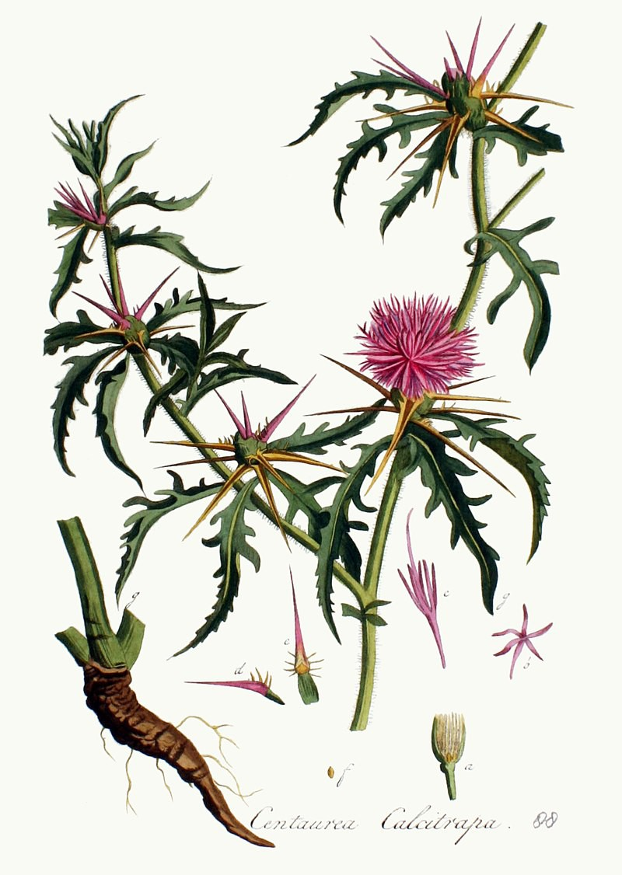  Centaurea calcitrapa. Card  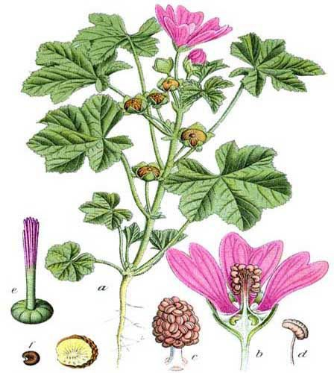  Malva (Malva sylvestris) | Papallona migradora dels cards. Vanessa cardui.  Centaurea calcitrapa (Card ) y Malva sylvestris ( Malva) son les Plantes nutricies.  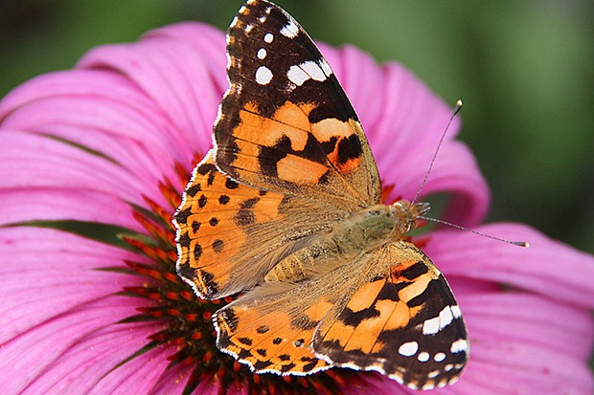  A la tardor, quan les temperatures a Europa comencen a disminuir, Vanessa cardui vola fins al Magreb. Desplega les seves ales i emprèn un llarg viatge, de més de 4.000 km. Travessa muntanyes, mars i fins i tot el desert del Sàhara per poder deixar els seus descendents en una zona que asseguri la supervivència. Allà s’hi reprodueixen, però quan les erugues es transformen en papallona han de volar de retorn fins a Europa, on les temperatures conserven més humitat.  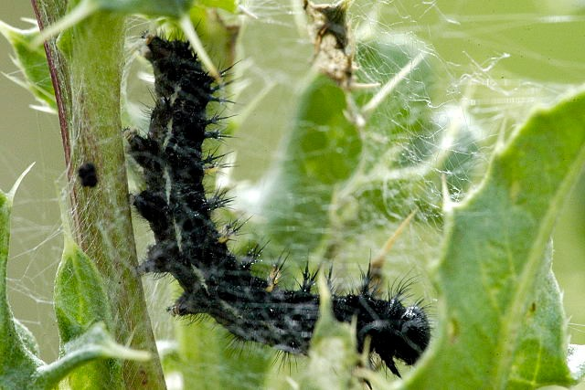  El nom de la papallona dels cards prové del fet que llurs erugues mengen preferentment les fulles  dels cards, cardines i altres asteràcies (Asteraceae) i malves. Les erugues de la papallona dels cards tenen el cos cobert de punxes, igual que les plantes on viuen.

Planta nutrícia  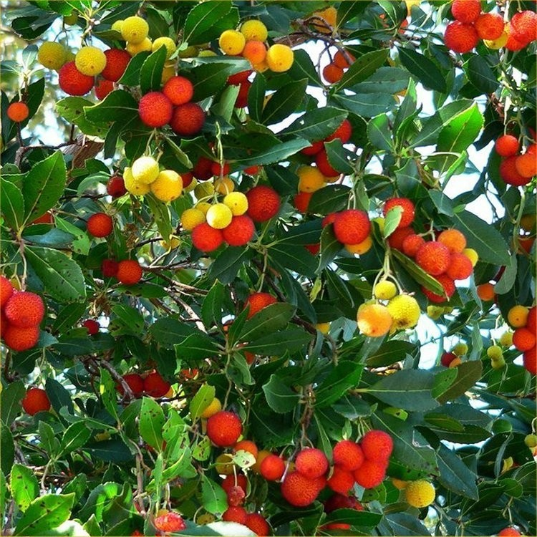  Arboç (Arbutus unedo) Planta nutricia de la papallona Charaxes jasius. | La papallona de l'arboç (Charaxes jasius)  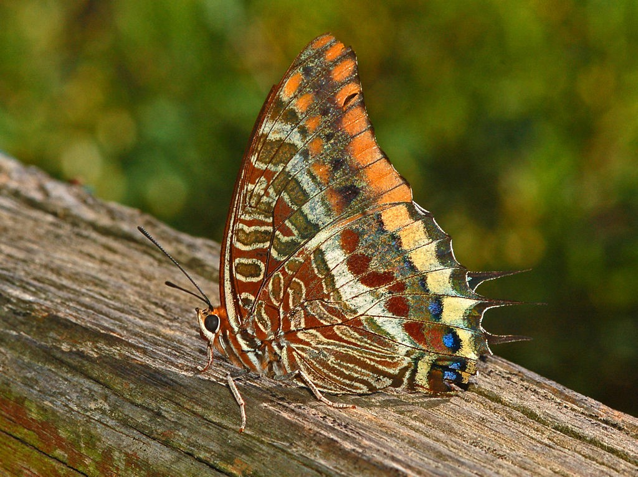  Es troba al llarg de la costa mediterrània (incloent-hi moltes illes, com les Balears), Etiòpia i l'Àfrica Equatorial i a tota la península Ibèrica. Habitat: Llocs càlids i secs, boscosos o arbustius, preferentment en vessants, tot i que també lluny del seu hàbitat i en zones urbanes.  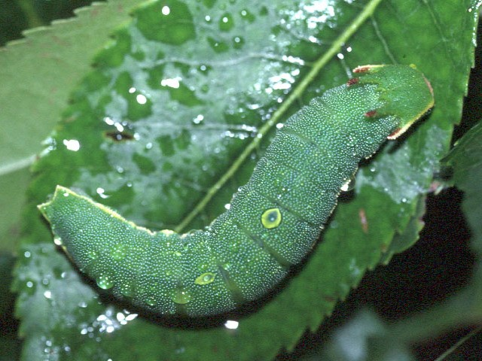  Larva de Charaxes jasius.  Aquestes erugues s'alimenten exclusivament de fulles d'arboç (Arbutus unedo), un arbust molt comú a tot el mediterrani . La distribució de la papallona de l'arboç està lligada a la de l'arboç.  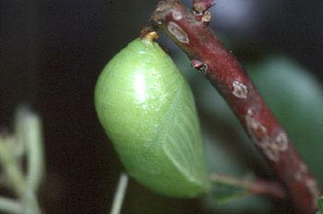  Crisàlide de la papallona Charaxes jasius El cicle biològic de les papallones passa per 4 etapes: ou, eruga, i adult. Les etapes tenen una durada variable en funció de l’espècie, les condicions climàtiques del moment i la disponibilitat d’aliment.  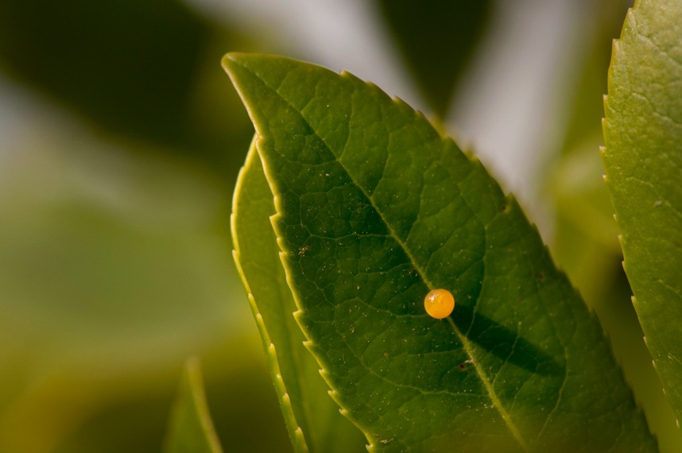  La posta dels ous es fa d'un en un, en diferents fulles d'arboç.

